1. melléklet a 4/2018 (V.29.) önkormányzati rendelethez

A településképi szempontból meghatározó karakterű területek
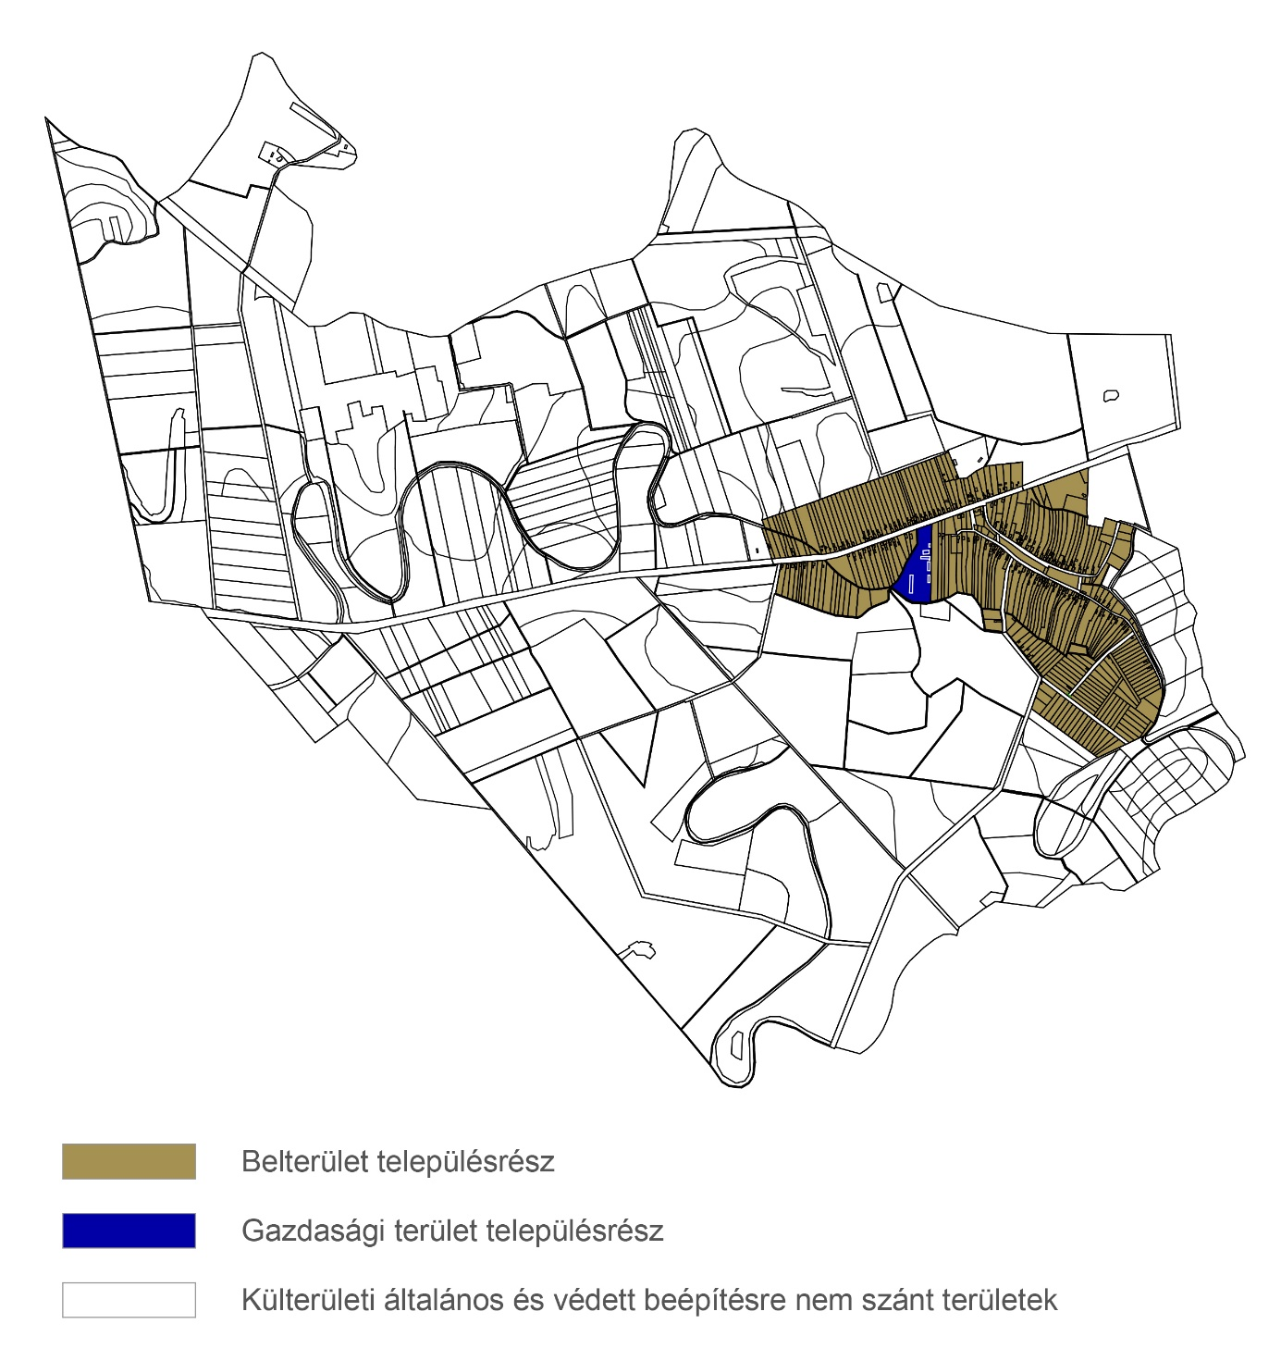

Meghatározó

